Урок по технологии 3 класс
Тема: Работа с тканью. Новогодние сувениры. Овечка.
Цели: - учить детей делать новогодний сувенир (мягкую игрушку);
- способствовать желанию создавать красивое;
- развивать эстетический вкус, активность;
- воспитывать аккуратность и терпение;
Вид учебного труда: работа с тканью, картоном, нитками;
Оборудование: картон, ткани (белая и чёрная), нитки, иголка, клей ПВА, карандаш, ножницы.
Ход урока:
Ι. Организационный момент.
ΙΙ. Сообщение темы и постановка целей урока.
На Новый год принято дарить подарки. Мы с вами сегодня будем готовить новогодний сувенир.
ΙΙΙ. Вступительное слово учителя.
Наступает 2015 год - год козы или овцы, а коза имеет множество талантов, которые старается продемонстрировать всем вокруг. Я желаю вам, чтобы ваши таланты обязательно раскрылись в этом году.
- Кто знает, в чём надо встречать 2015 год? (ответы детей).
Году овцы соответствуют такие цвета, как зелёный, бирюзовый и синий. Одежда должна быть струящейся, летящей, свободной и лёгкой, как и сама коза.
Причёска! Козе и овце придутся по вкусу причёска с кудряшками как на длинных, так и на коротких волосах. причём форму им можно придавать любую - от пышного " взрыва на макаронной фабрике" до высокой и строгой укладки.
Амулеты. В этот год лучше всего иметь деревянную козу или маленький амулет в виде козы, овцы или колокольчика.
ΙѴ. Работа по теме. Подготовка к практической работе.
1. Повторение правил "Рабочего человека".(подготовка рабочего места)
2. Повторение правил техники безопасности при работе с иглой и ножницами.
3. Анализ образца сувенира.
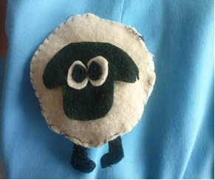
- Из чего сделан сувенир?
- Из каких тканей?
- Какие ткани вы знаете ещё?
- Какие цвета используются для выполнения сувенира?
- Какие ещё материалы используются при выполнении этой поделки?
- Как вы думаете, с помощью чего мы будем выполнять основные элементы данного сувенира?
4. Последовательность выполнения сувенира (технология изготовления).
Чтобы сделать сувенир, тебе понадобятся лист бумаги, два кусочка ткани: белый - для туловища и глазок, чёрный - для головы и ножек, фломастеры, нитка и иголка, клей ПВА, вата, ленточка.
1. На листе бумаги фломастером нарисуй макет для овечки и вырежи.
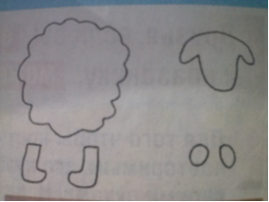
2. Фломастером обведи контур туловища (два раза) и глаз на белой ткани. Проделай то же с головой и ногами на чёрной ткани. Вырежи.
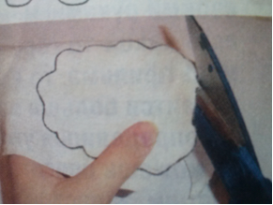
3. Обшей по контуру два облачка - туловища. Остановись внизу облачка.
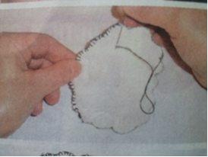
4. Ножки положи между двумя кусочками ткани и пришей.
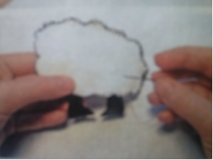
5. Фломастером нарисуй точку на каждом глазу. Приклей глазки к голове, а затем голову приклей к туловищу.
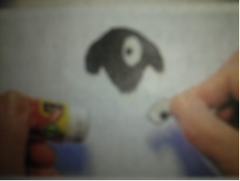
6. Достань вату и вложи внутрь овечки. Зашей край.
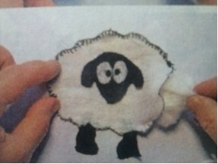
7. Осталось пришить ленточку, чтобы овечку было куда - нибудь повесить.
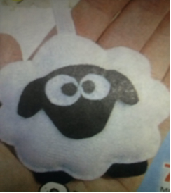
Ѵ. Физкультминутка.
5. Просмотр мультипликационного фильма "Барашек"
- Чему учит этот мультфильм? (ответы детей)
Мультфильм поднимает настроение, дарит позитив, учит человека жизни, не обращать внимания на людские сплетни, верить в себя, заниматься любимым делом, любить жизнь.
ѴΙ. Самостоятельная практическая работа.
ѴΙΙ. Защита работ.
ѴΙΙΙ. Подведение итогов.

